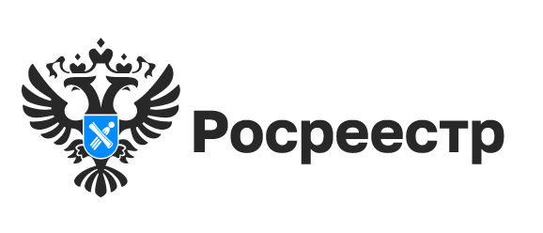
«Дачной амнистии» 18 лет

«Дачная амнистия» была введена в России в 2006 году. За 18 лет упрощенным порядком регистрации прав воспользовались миллионы граждан, в Новосибирской области – свыше 230 тысяч.
До 1 марта 2031 года владельцы земельных участков для ведения садоводства, личного подсобного хозяйства, индивидуального жилищного строительства, крестьянского (фермерского) хозяйства могут оформить в упрощенном порядке:
- жилые и садовые дома,
- вспомогательные или хозяйственные постройки (например, гаражи, бани, сараи).
Основанием для государственного кадастрового учета и регистрации прав является технический план, который готовит кадастровый инженер. Если право собственности на земельный участок зарегистрировано, сведения внесены в Единый государственный реестр недвижимости (ЕГРН), представлять документы на земельный участок не требуется.
Если право на земельный участок возникло до 31 января 1998 года и не зарегистрировано в ЕГРН, то необходимо представить правоустанавливающий документ на земельный участок: это может быть договор дарения или договор купли-продажи, мены, свидетельство о праве наследство и т.д.
Государственная пошлина за регистрацию права составляет 350 рублей.

